Agregar foto de 400 píxeles x 600 píxeles  Resolución: 72 - 250 ppp  La foto debe verse nítida con una visualización en pantalla del  100% al 150%.  El tamaño del archivo de la foto debe ser de 150 a 250 KB. |  |  |  | 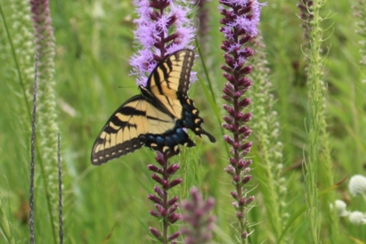
1 |  |  | Género especie  FAMILIA  Nombre común  XX | 2 | Género especie  FAMILIA  Nombre común  XX |  |  | 3 |  | Género especie  FAMILIA  Nombre común  XX |  | 4 |  | Género especie  FAMILIA  Nombre común  XX
5 | Género especie  FAMILIA  Nombre común  XX |  |  | 6 |  | Género especie  FAMILIA  Nombre común  XX |  | 7 | Género especie  FAMILIA  Nombre común  XX |  |  | 8 | Género especie  FAMILIA  Nombre común  XX
9 | Género especie  FAMILIA  Nombre común  XX |  |  | 10 | Género especie  FAMILIA  Nombre común  XX |  |  | 11 |  |  | Género especie  FAMILIA  Nombre común  XX | 12 |  | Género especie  FAMILIA  Nombre común  XX
13 |  | Género especie  FAMILIA  Nombre común  XX |  | 14 |  |  | Género especie  FAMILIA  Nombre común  XX | 15 |  |  | Género especie  FAMILIA  Nombre común  XX | 16 |  | Género especie  FAMILIA  Nombre común  XX

17 |  |  | Género especie  FAMILIA  Nombre común  XX | 18 | Género especie  FAMILIA  Nombre común  XX |  |  | 19 |  | Género especie  FAMILIA  Nombre común  XX |  | 20 |  | Género especie  FAMILIA  Nombre común  XX
21 | Género especie  FAMILIA  Nombre común  XX |  |  | 22 |  | Género especie  FAMILIA  Nombre común  XX |  | 23 | Género especie  FAMILIA  Nombre común  XX |  |  | 24 | Género especie  FAMILIA  Nombre común  XX
25 | Género especie  FAMILIA  Nombre común  XX |  |  | 26 | Género especie  FAMILIA  Nombre común  XX |  |  | 27 |  |  | Género especie  FAMILIA  Nombre común  XX | 28 |  | Género especie  FAMILIA  Nombre común  XX
29 |  | Género especie  FAMILIA  Nombre común  XX |  | 30 |  |  | Género especie  FAMILIA  Nombre común  XX | 31 |  |  | Género especie  FAMILIA  Nombre común  XX | 32 |  | Género especie  FAMILIA  Nombre común  XX

